Приложение № 1

УТВЕРЖДЕНО
постановлением администрации
МО «Заневское городское поселение»
от 20.12.2018 № 788
Графическая часть схемы размещения нестационарных торговых объектов
на территории муниципального образования «Заневское городское поселение» Всеволожского муниципального района Ленинградской области

Рисунок 1

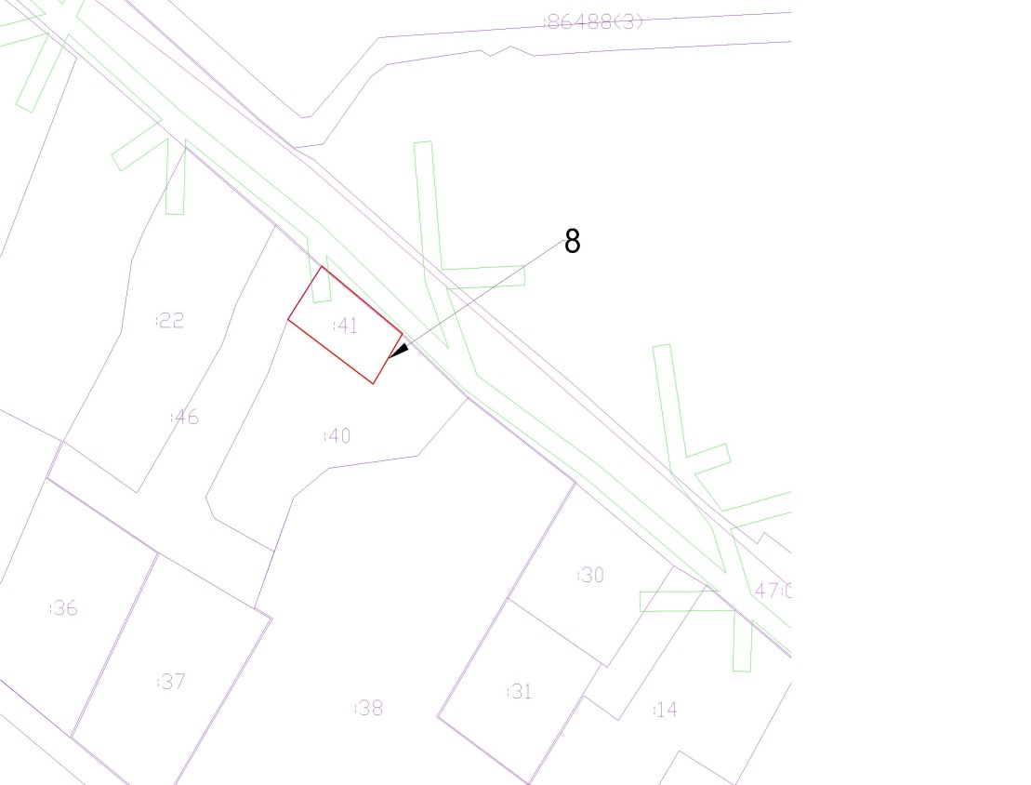

Рисунок 2

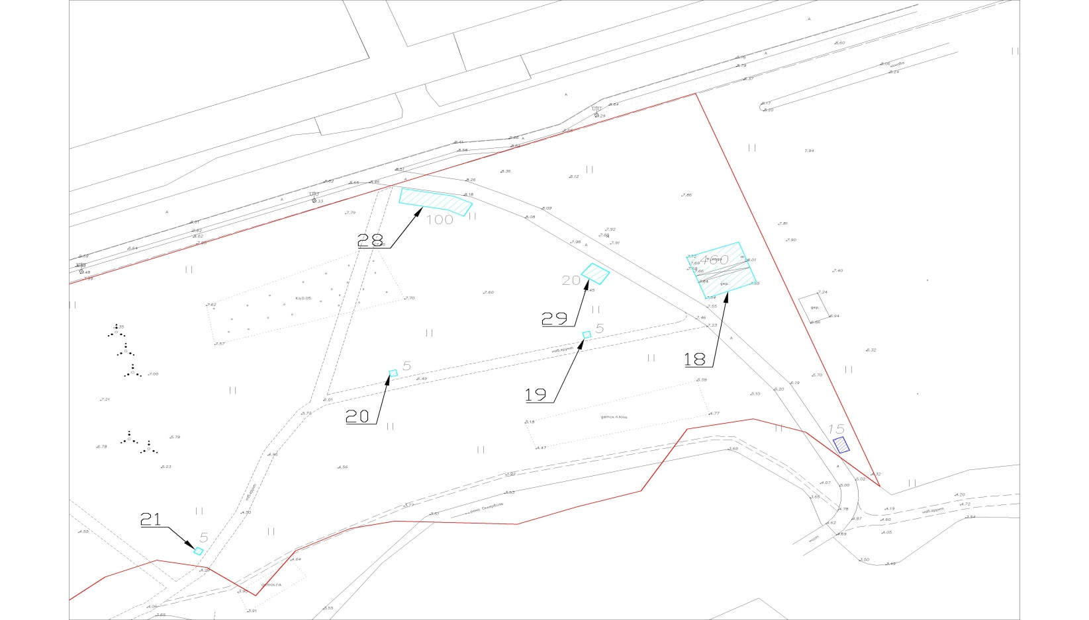

Рисунок 3

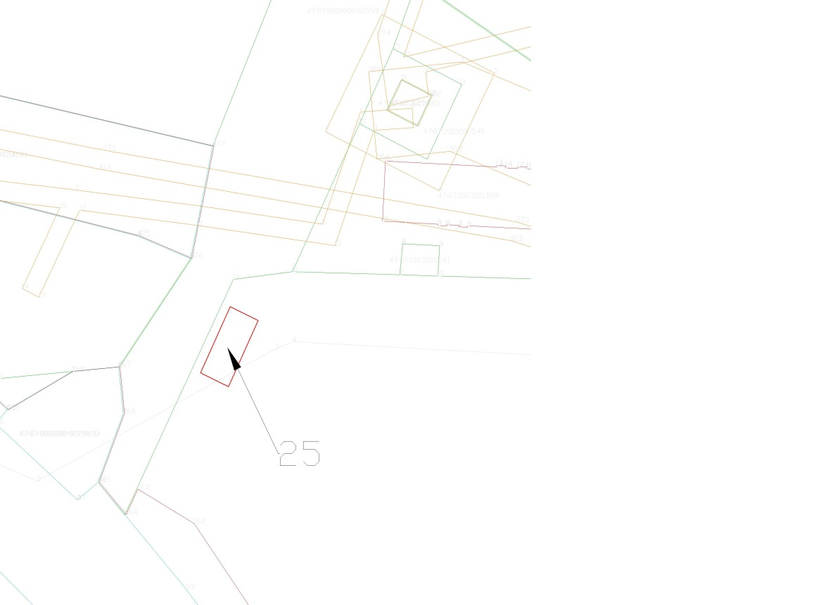

Рисунок 4

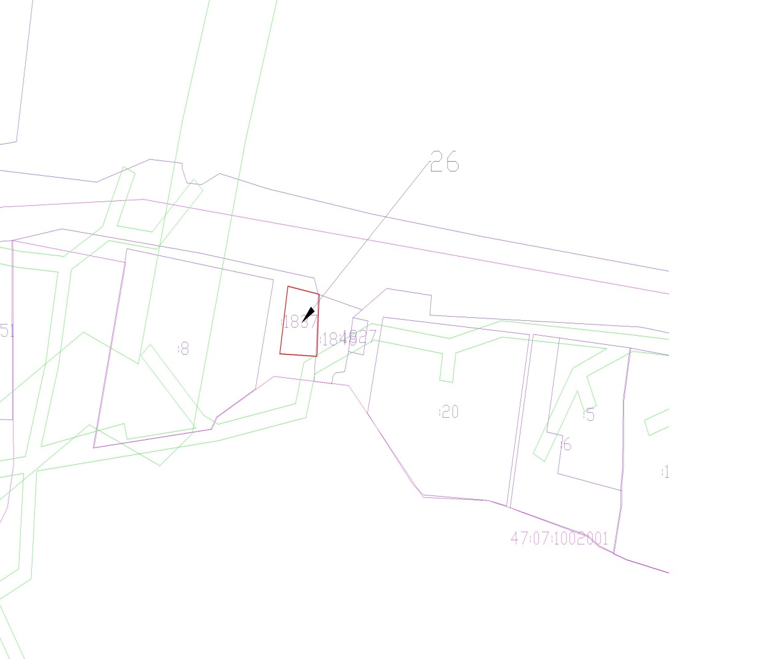

Рисунок 5

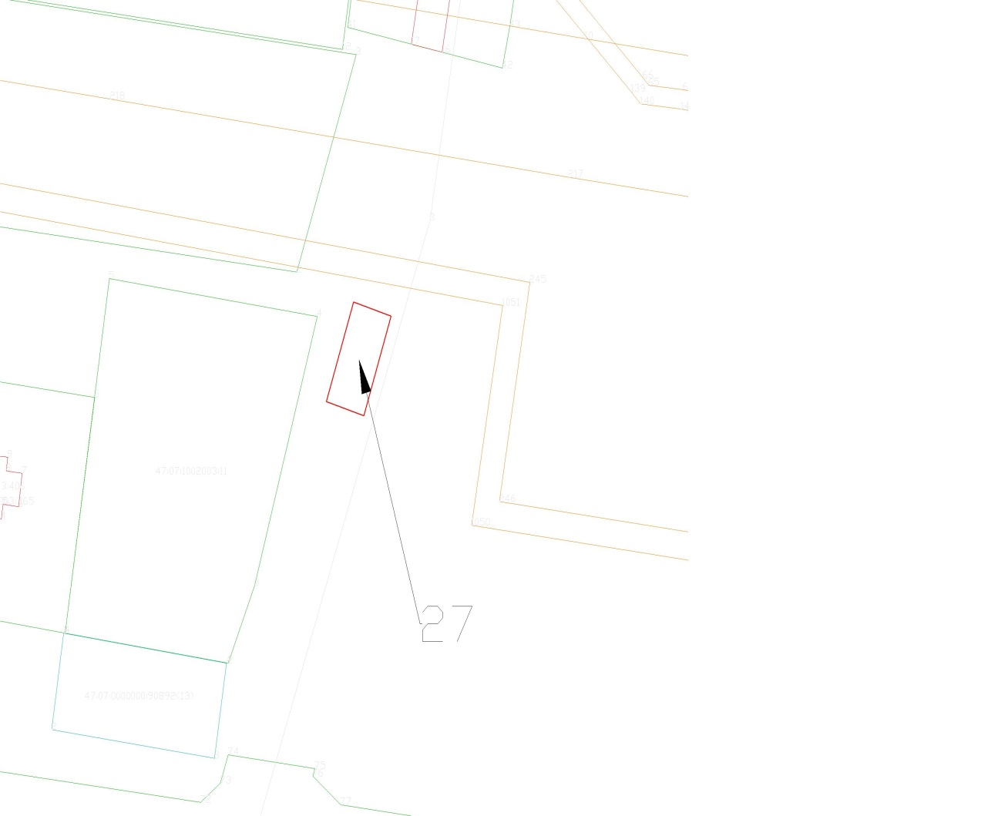

Рисунок 6

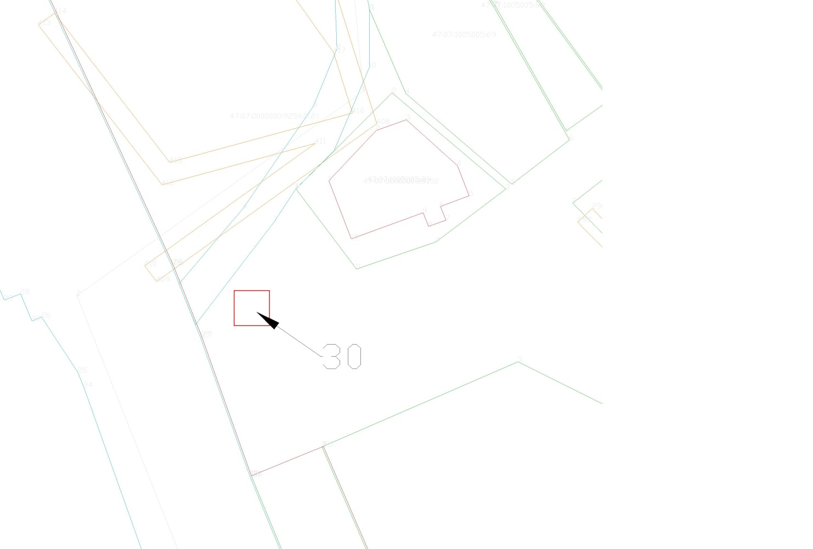

Рисунок 7

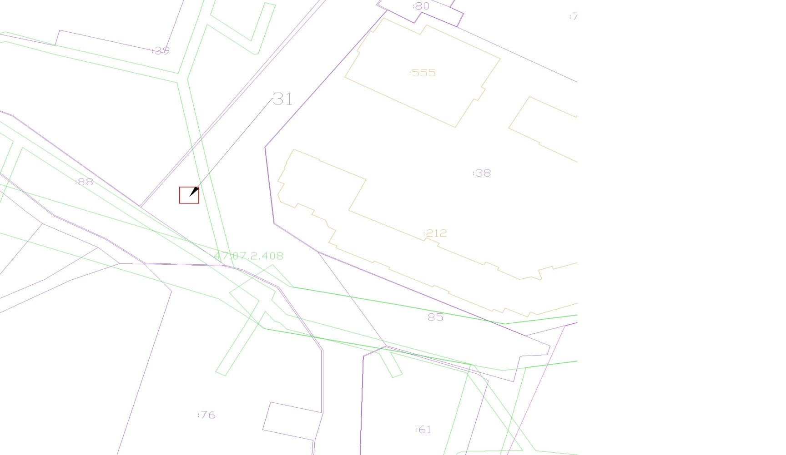

Приложение № 2

УТВЕРЖДЕНА
постановлением администрации
МО «Заневское городское поселение»
от 20.12.2018 № 788

Схема размещения нестационарных торговых объектов
на территории муниципального образования «Заневское городское поселение»
Всеволожского муниципального района Ленинградской области (текстовая часть)

Идентифи-кационный номер НТО | Место размещения НТО (адресный ориентир) | Вид НТО | Площадь НТО | Специализация НТО | Правообладатель НТО (наименование, ИНН) | Реквизиты документов на  размещение НТО | Является ли правообладатель НТО субъектом малого и (или) среднего предпринимательства (да/нет) | Период размещения НТО  (с __ по __)
1 | 2 | 3 | 4 | 5 | 6 | 7 | 8 | 9
8 | д. Новосергиевка,  уч.24 Б | торговый павильон | 30 | продукты | ООО «Робототехника»  ИНН 7811653998 | Договор на размещение НТО № 15 от 14.05.2018г. | да | с 14.05.2018г. по 14.05.2019г.
18 | г. Кудрово, микрорайон Новый Оккервиль, ул.Ленинградская,з/у 4.  (кад. номер 47:07:1044001: 2286) | торговый павильон | 460 | кафе | - | - | - | -
19 | г. Кудрово, микрорайон Новый Оккервиль, ул.Ленинградская,з/у 4.  (кад. номер 47:07:1044001: 2286) | торговая тележка | 5 | мороженое | - | - | - | -
20 | г. Кудрово, микрорайон Новый Оккервиль, ул.Ленинградская,з/у 4.  (кад. номер 47:07:1044001: 2286) | торговая тележка | 5 | прохладительные напитки | - | - | - | -
21 | г. Кудрово, микрорайон Новый Оккервиль, ул.Ленинградская,з/у 4.  (кад. номер 47:07:1044001: 2286) | торговая тележка | 5 | снеки | - | - | - | -
25 | д. Суоранда, ул. Строителей, напротив уч.17 | торговый павильон | 100 | продукты | ИП Бондарев Сергей Юрьевич  ИНН 781660435761 | Договор на размещение НТО № 17 от 01.11.2018г. | да | с 01.11.2018г. по 31.10.2023г.
26 | г.п. Янино-1, ул.Шоссейная у уч.50 А | торговый павильон | 30 | быстрое питание | ИП Бондарев Сергей Юрьевич  ИНН 781660435761 | Договор на размещение НТО № 18 от 01.11.2018г. | да | с 01.11.2018г. по 31.10.2023г.
27 | г.п. Янино-1, ул.Шоссейная у уч.93 | торговый павильон | 100 | хлебобулочные изделия | ИП Герасимов Илья Игоревич ИНН 780450131437 | Договор на размещение НТО № 19 от 01.11.2018г. | да | с 01.11.2018г. по 31.10.2023г.
28 | г. Кудрово, микрорайон Новый Оккервиль, ул.Ленинградская,з/у 4.  (кад. номер 47:07:1044001: 2286) | торговый павильон | 30 | прокат | ИП Москвин Дмитрий Сергеевич  ИНН 470805304712 | Договор на размещение НТО № 21 от 17.12.2018г. | да | с 17.12.2018г.  по  16.01.2019г.
29 | г. Кудрово, микрорайон Новый Оккервиль, ул.Ленинградская,з/у 4.  (кад. номер 47:07:1044001: 2286) | торговая палатка | 20 | горячие напитки | - | - | - | -
30 | д. Янино-2, напротив автомобильной дороги от д.75 до д.80 | торговый павильон | 50 | продукты | - | - | - | -
31 | д. Янино-1, ул. Кольцевая, напротив д.8 | торговый павильон | 50 | продукты | - | - | - | -

* графа 3 заполняется в соответствии с ГОСТ Р 51303-2013
** если место размещения НТО свободно, в графе ставится прочерк

